图书馆资源访问系统客户端安装方法介绍

1.访问图书馆资源访问系统主页https://libziyuan.bjut.edu.cn，点击页面右下方 “下载客户端“。
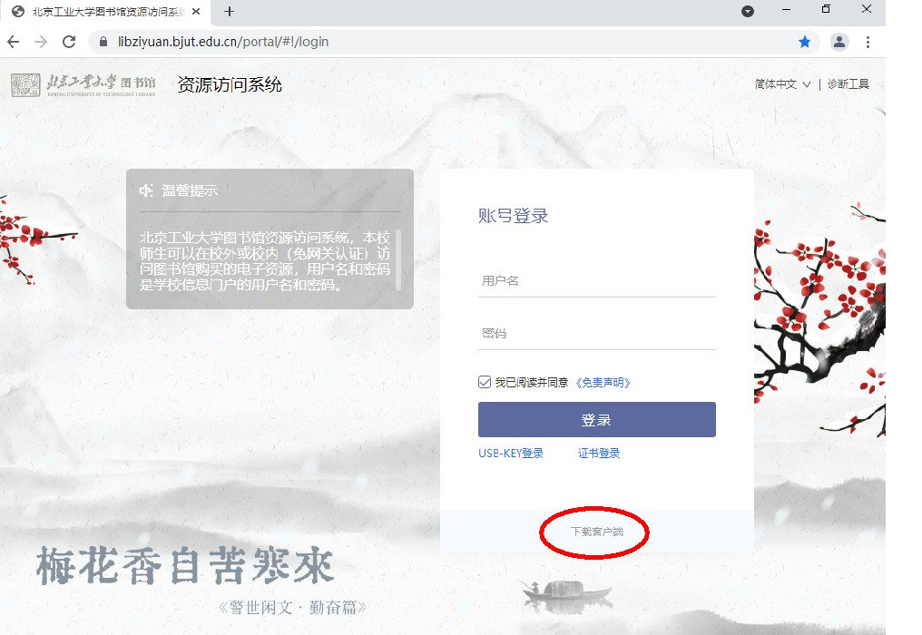

2.选择需要安装平台的类型，点击“下载“。
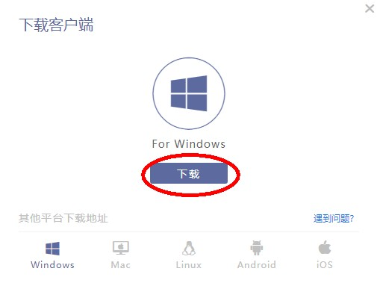

3.下载完成后，双击下载的“EasyConnectInstaller “文件进行安装。
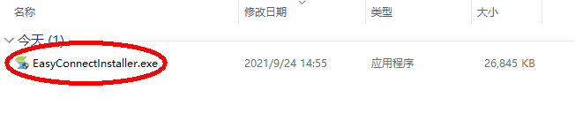
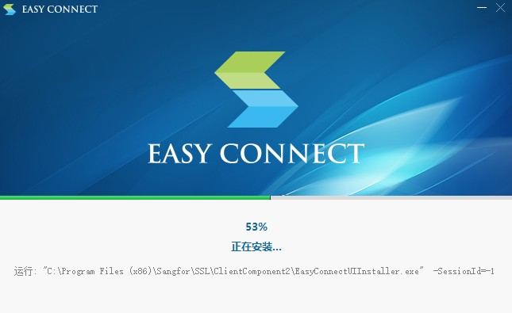
4.安装完成后运行EasyConnect程序，在地址栏输入图书馆资源访问系统的地址：https://libziyuan.bjut.edu.cn
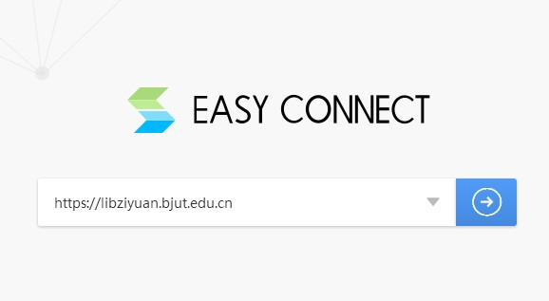

5.客户端程序会初始化组件，之后即完成安装。
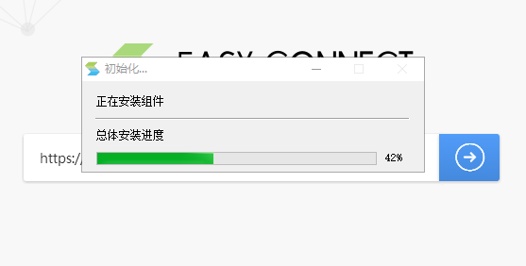

6.按照原来的方法用浏览器访问图书馆资源访问系统https://libziyuan.bjut.edu.cn，客户端会自动启用，正常访问即可。
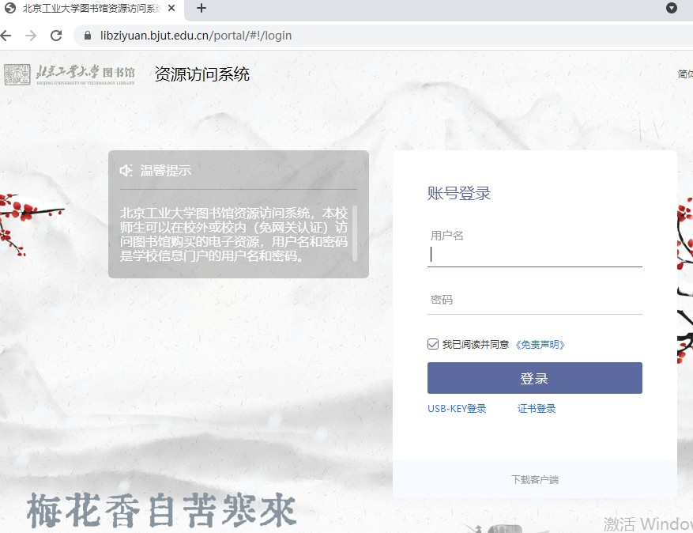
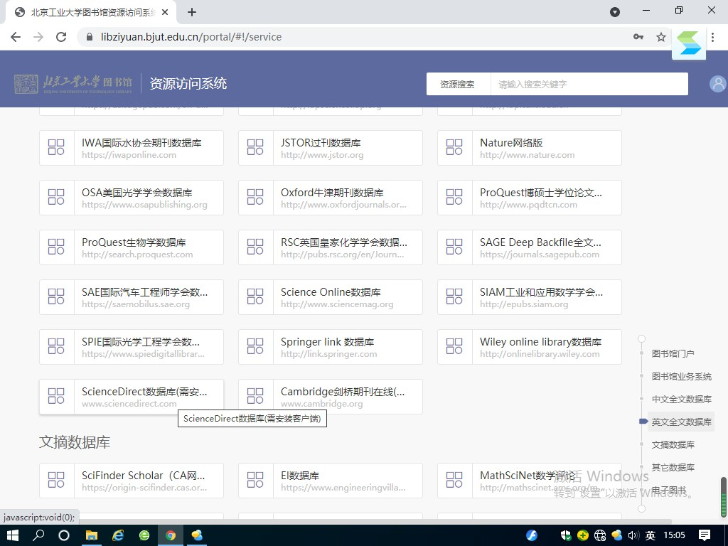

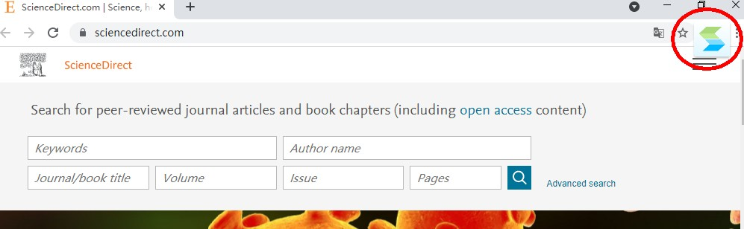

7. 用客户端登录图书馆资源访问系统也可以，访问资源时会跳转到浏览器访问，点击“允许“运行浏览器即可。
